1. 表示当前模式串中没有字符与目标串比较，当前指针需要移动至下一个字符
2. （1）-1 0 0 -1 0 2 1

（2）

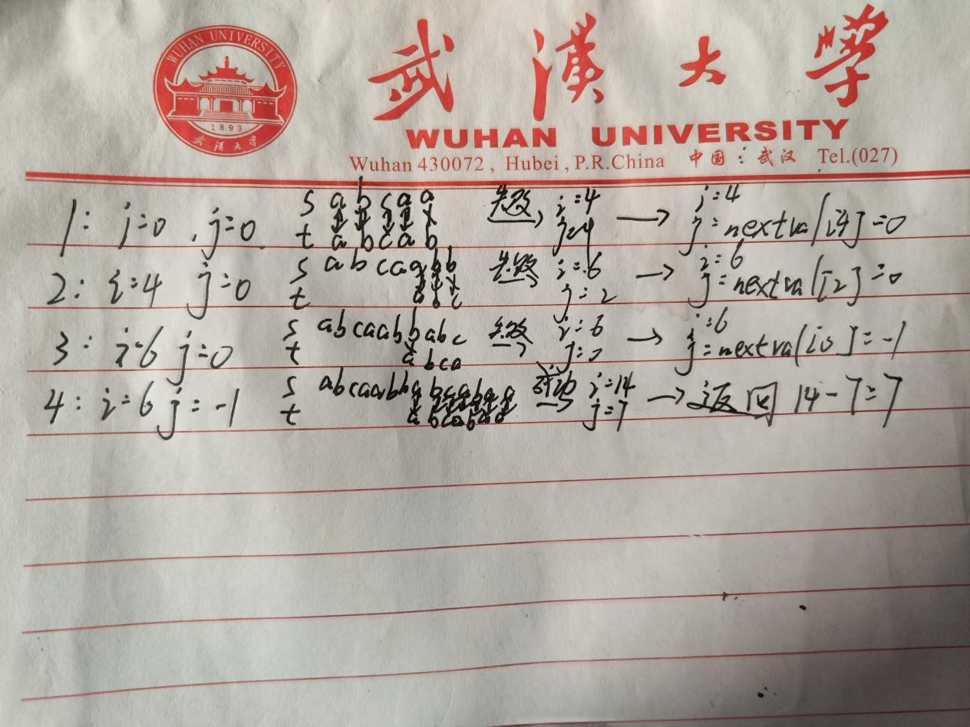

（3）16

1. 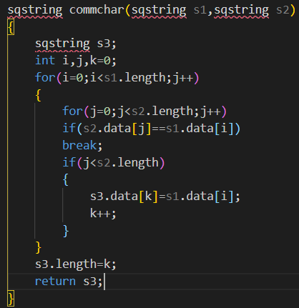

12.